Όνομα: _________________________
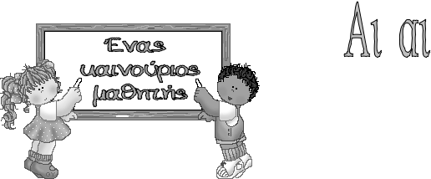

- Συμπληρώνω τα Αι, αι και διαβάζω.

- Συμπληρώνω τις λέξεις είμαι, είσαι, είναι και διαβάζω.
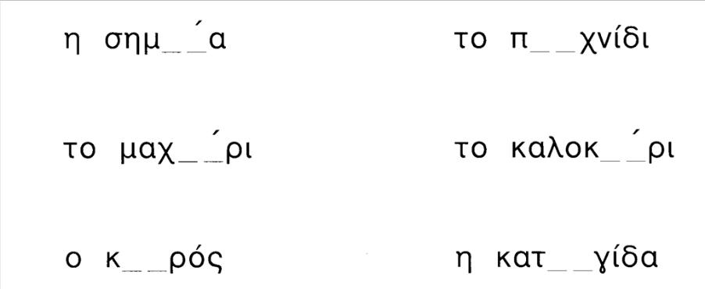
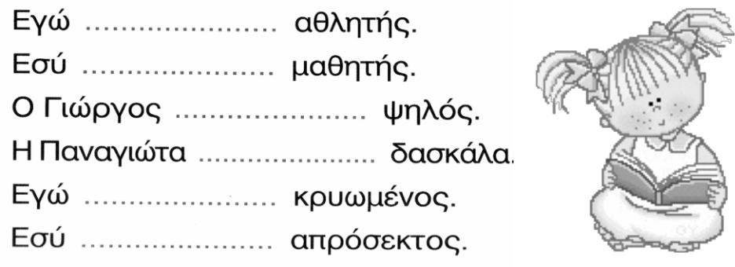

- Συμπληρώνω τα αι που λείπουν και διαβάζω.

Εγώ χτενίζομ.... Η μαμά κάθετ....

Εγώ έρχομ.... Η Άννα στενοχωριέτ....

Εγώ βάφομ.... Ο πατέρας ζαλίζετ....

Εσύ κοιμάσ.... Ο παππούς χαίρετ....

Εσύ πλένεσ.... Αυτός καίγετ....

Αυτός φοβάτ.... Αυτή σηκώνετ....

Αυτή ντύνετ.... Εσύ μυρίζεσ....

- Γράφω τα κεφαλαία γράμματα με μικρά. Δεν ξεχνώ τον τόνο.

- Γράφω τα παρακάτω ρήματα στη στήλη που ταιριάζει.
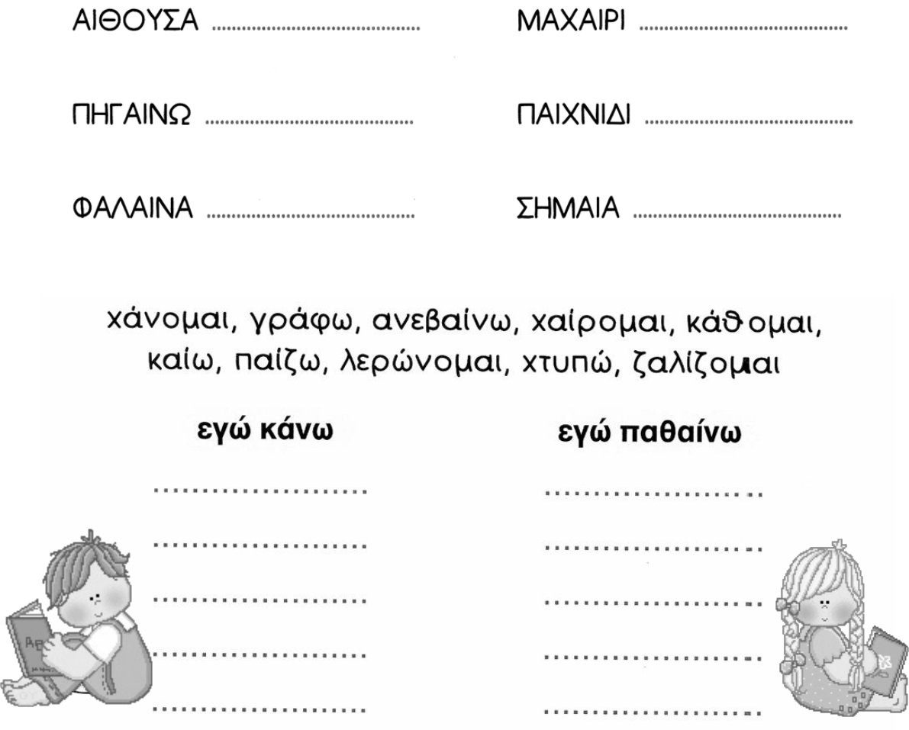

- Συμπληρώνω τα αι και ια και διαβάζω.
